### 26. недеља If naredba

### Дом1 Иф питалица 3 пута 5

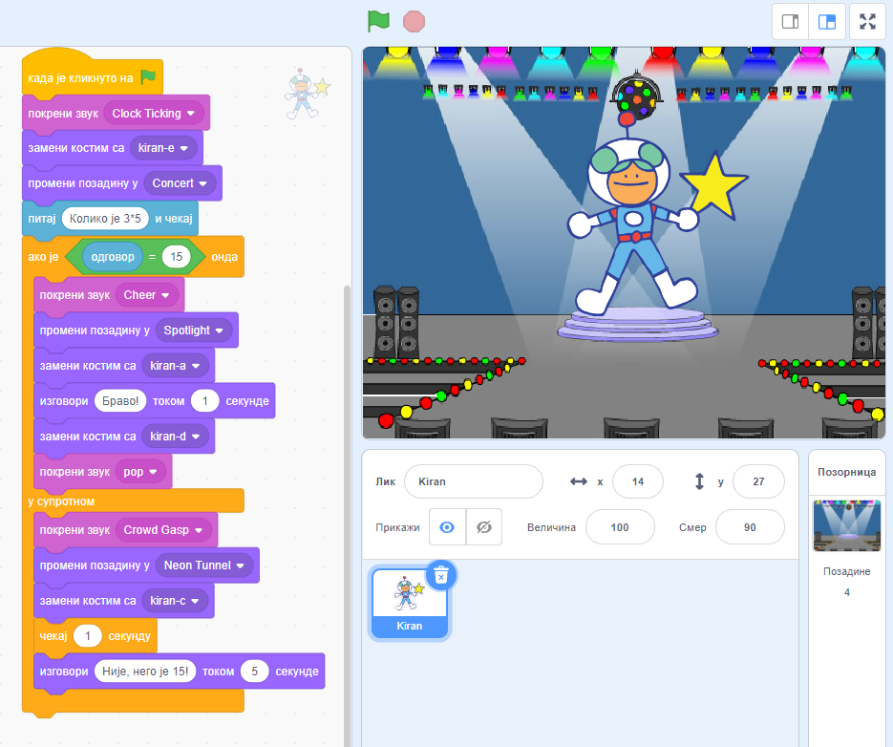

### Дом2 лопта која одскаче и мења боје

### 

### ДОМ3. шетња девојчице

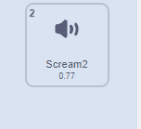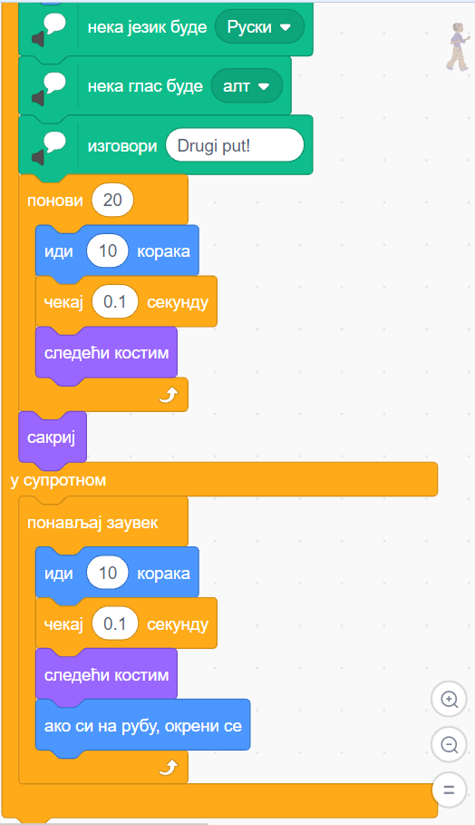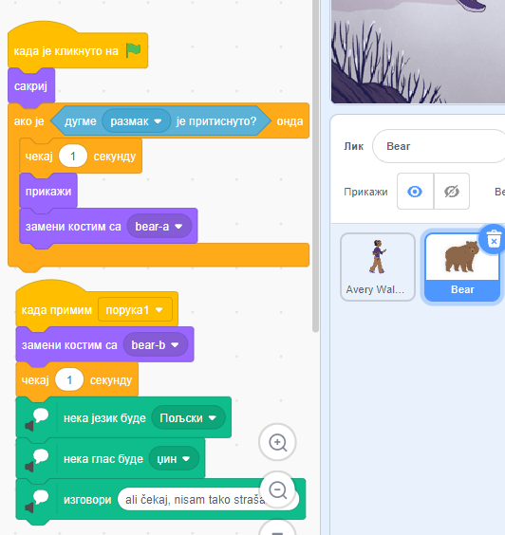

### Дом 4. Важни телефони (променљива)

**Важни телефони** <https://scratch.mit.edu/projects/368591471/editor/>

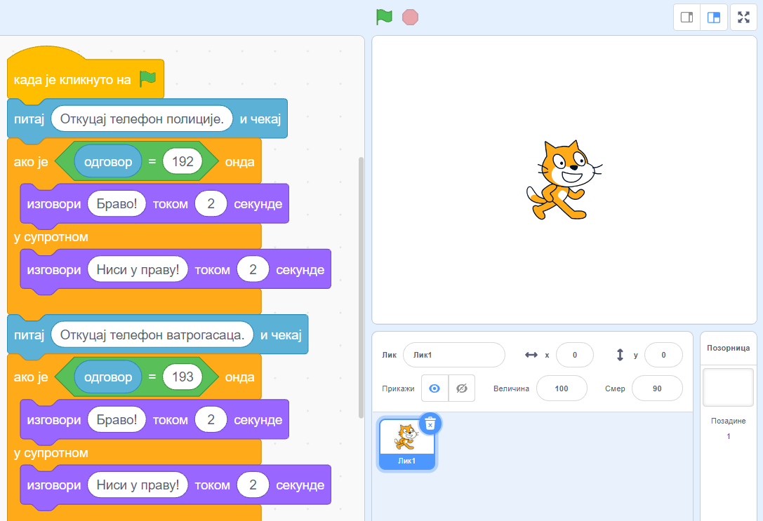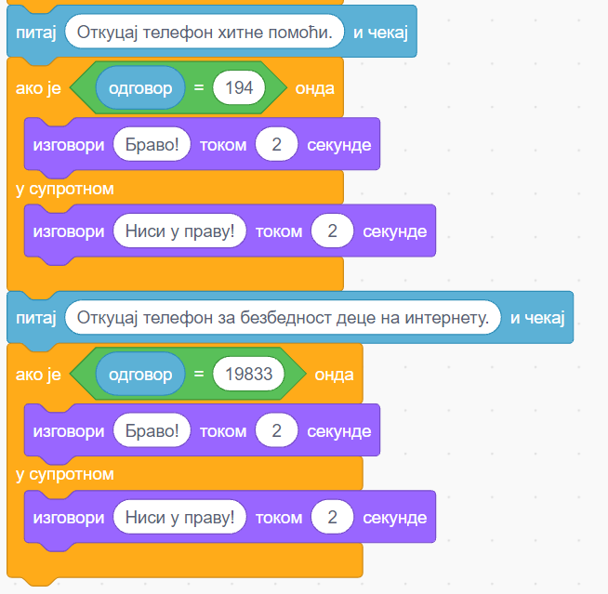

### Дом5. ЦРТАЊЕ СЛОБОДНОМ РУКОМ

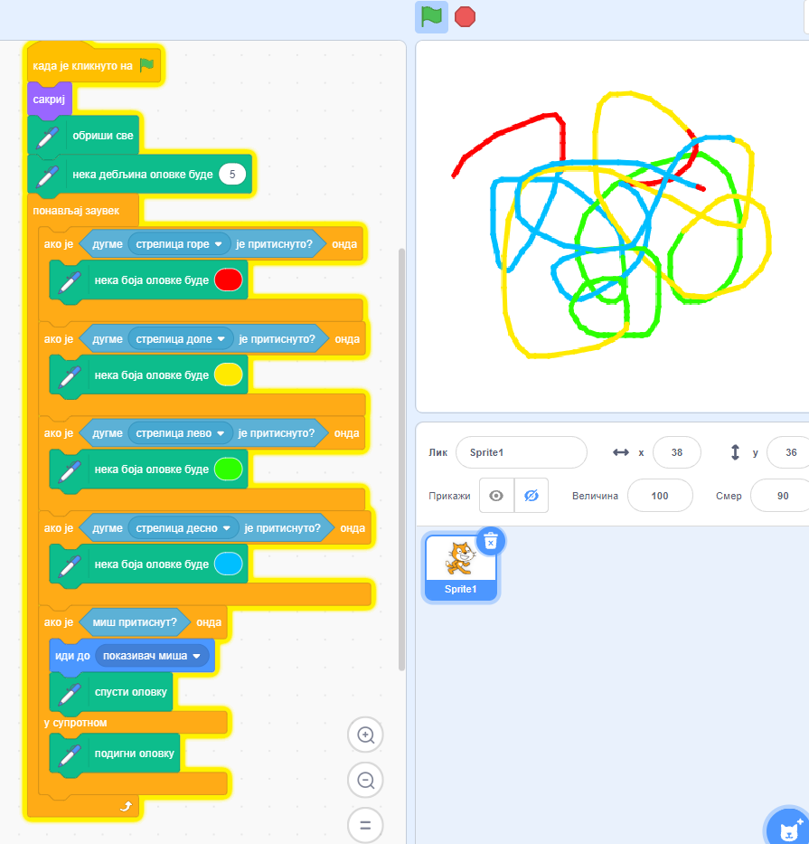

### 27. недеља PETLJE

### дом1. Пас хода

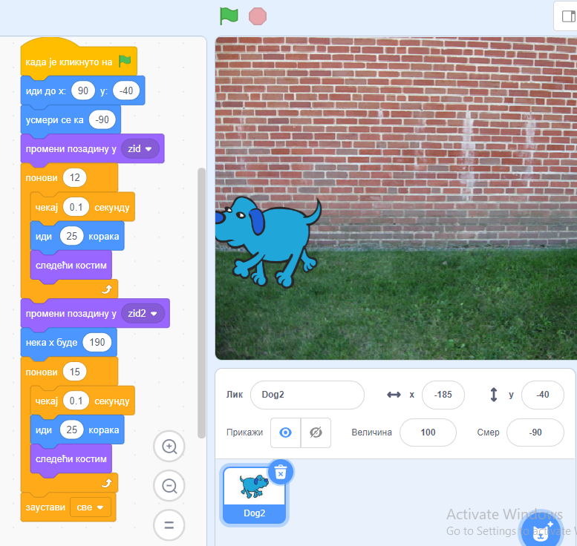

### дом 2. Промена величине и понављање 10 puta

### tutorijal sa scrach sajta – uraditi samostalno

### 

### Дом3 SETNJA PETLJA понови 3

лик креће по позорници и на сваких 20 корака мења костим. Када дође до ивице окређе се и иде на другу страну.

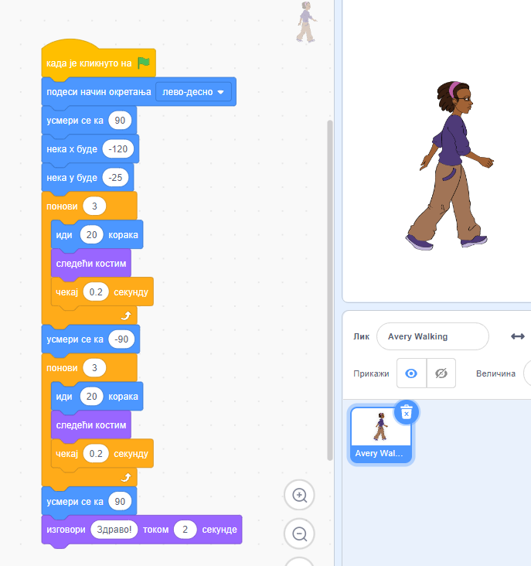

### Дом 4 . маца црта квадрате дуге - књига

### Ponovi do uslova

### 

### 28. недеља

### OPERATORI POREDJENJA

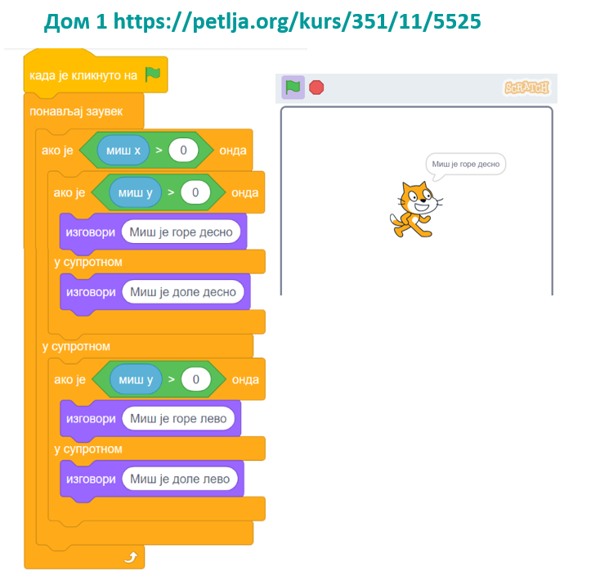

### DOM 2

<https://programarko.com/courses/scratch-2-rookie/lesson/uhvati-jabuku/>

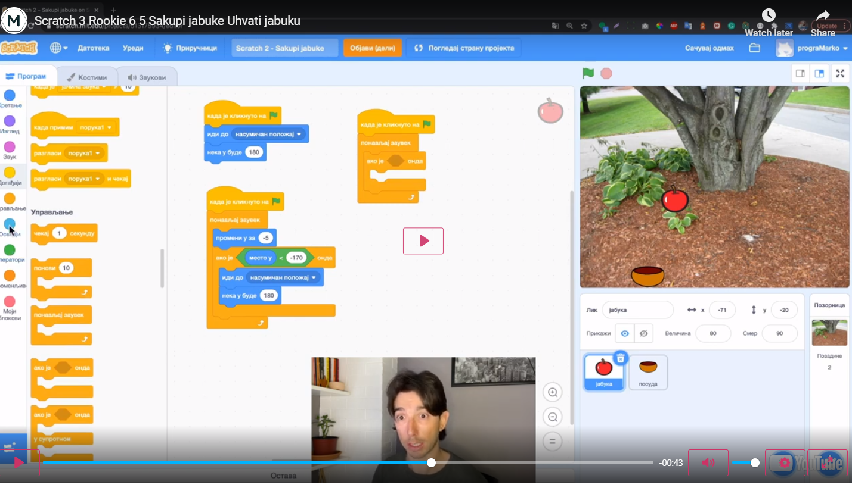

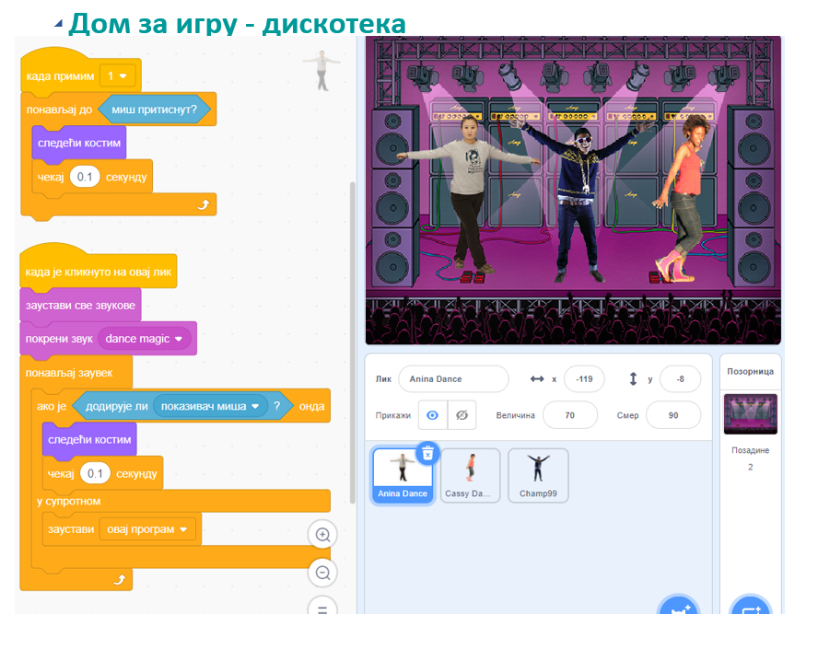

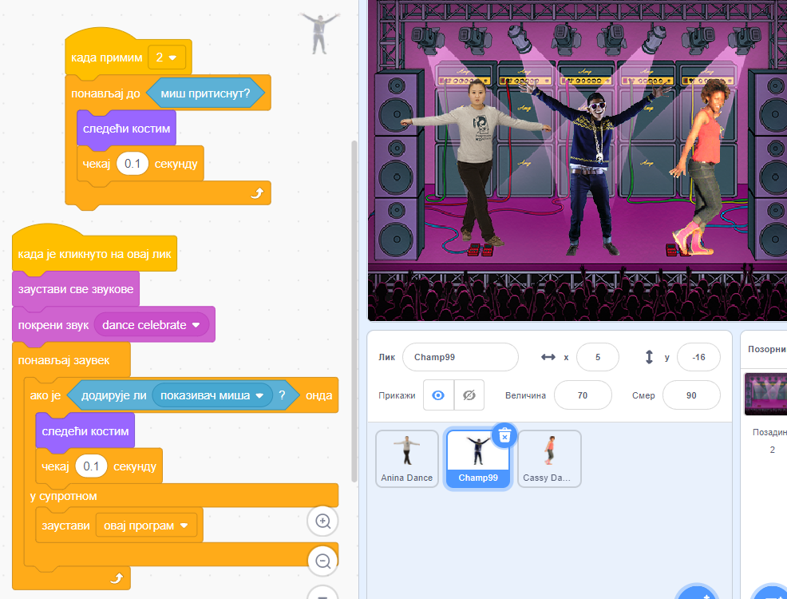

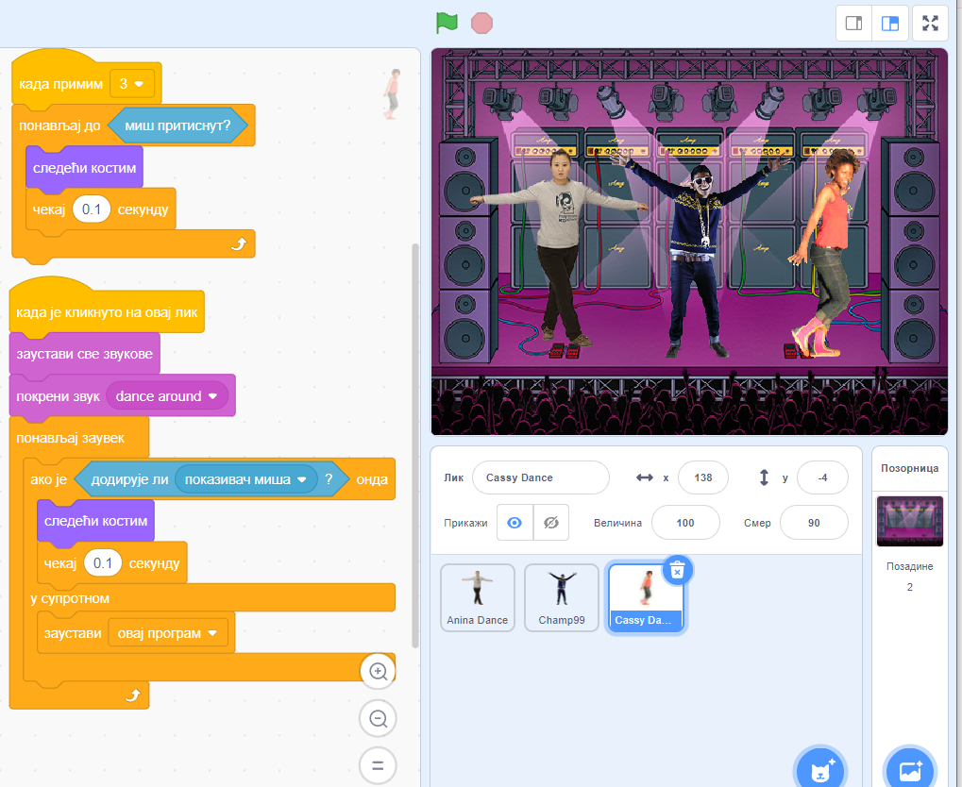

### NEDELJA 29

### LOGICKI OPERATORI – SA CASA ZAMENITI ILI U I

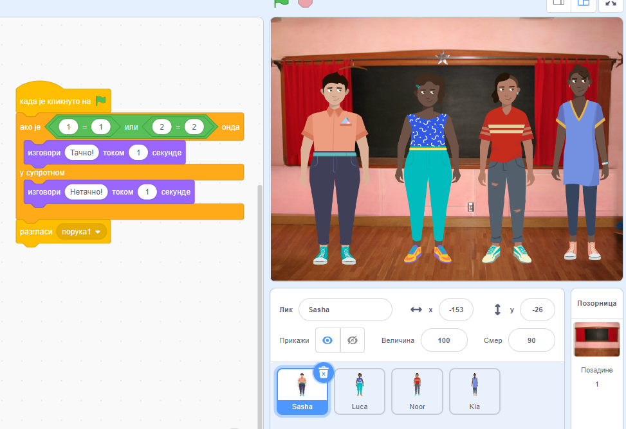

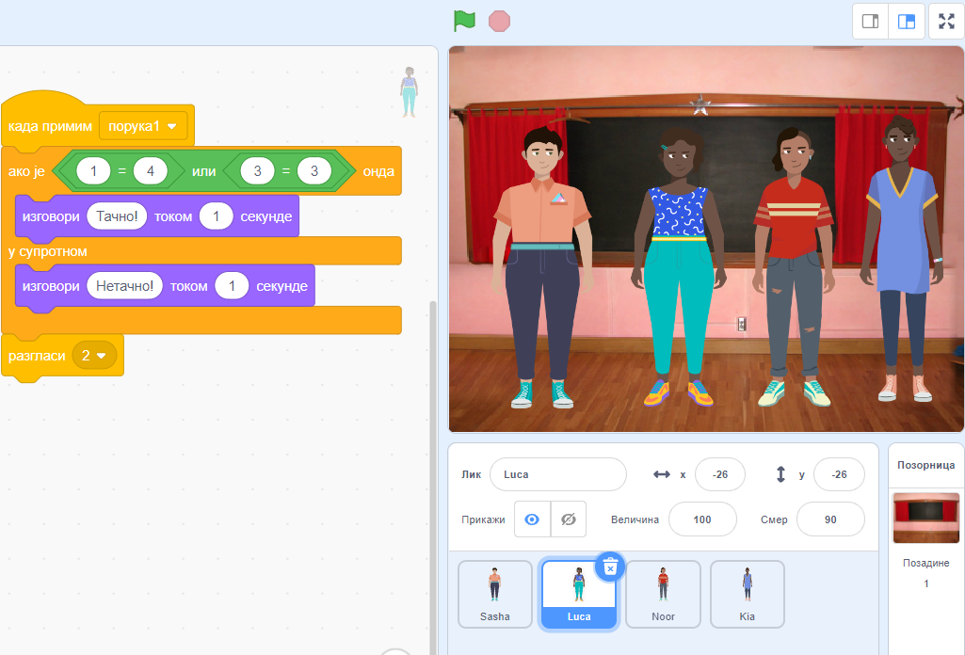

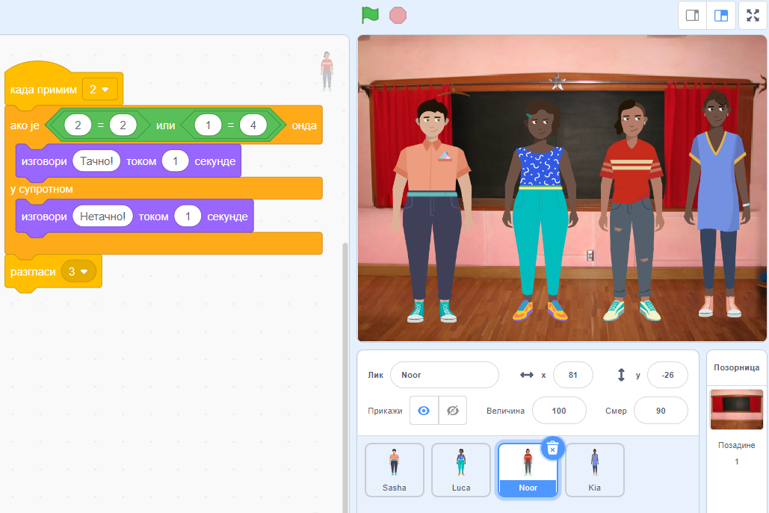

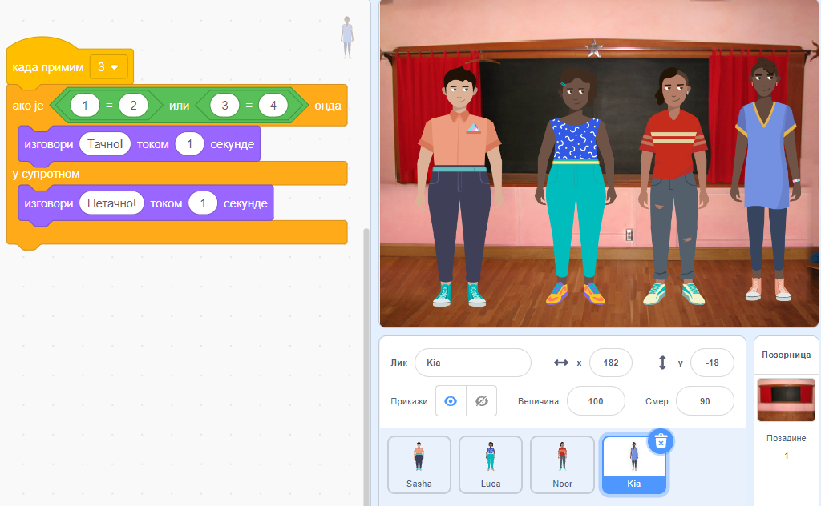

DOM2 KRUG IZ KNJIGE

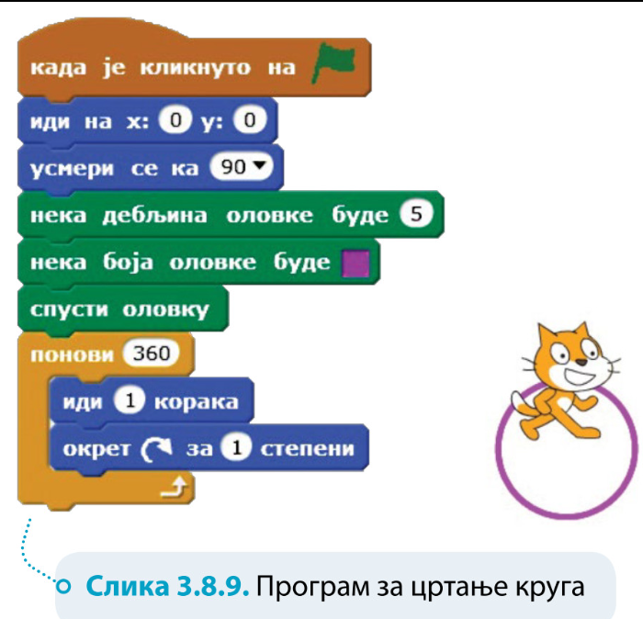

### 30. недеља Променљиве

### Дом 1. множење, дељење и разлика два броја

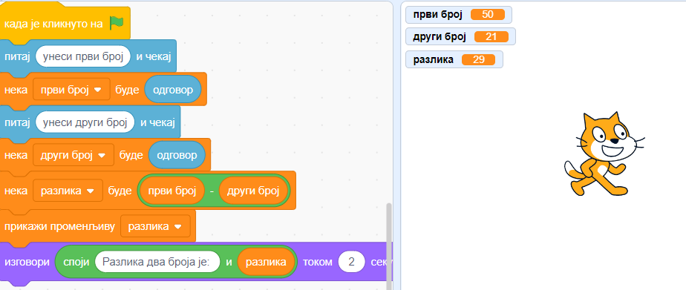

### Дом 2. програм за израчунавање просечне температуре током пет дана. Књига стр.160

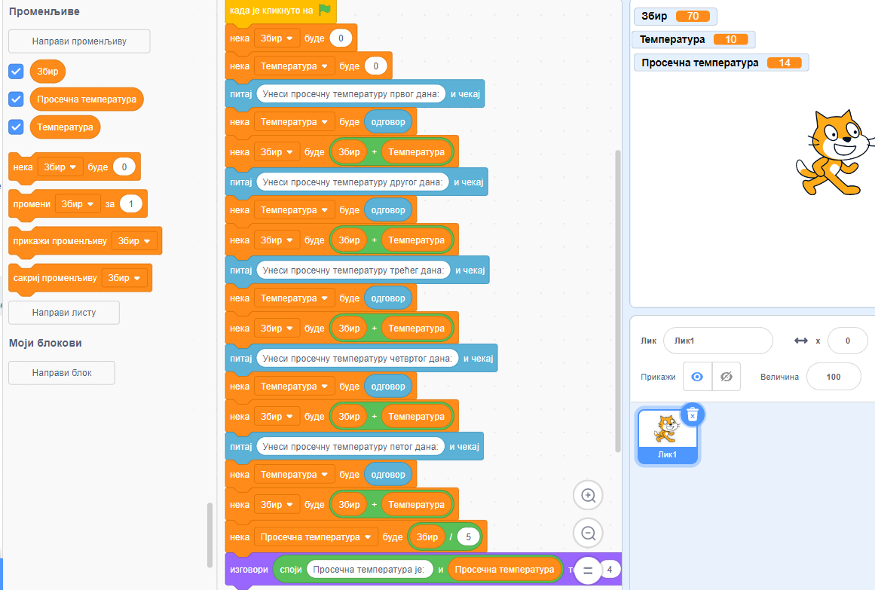

### 31.nedelja Променљиве

### Дом1. Минимум три броја

# 

### 32. nedelja Променљиве

### Дом 2. погоди број принцеза – Петља

### <https://scratch.mit.edu/studios/24292043>

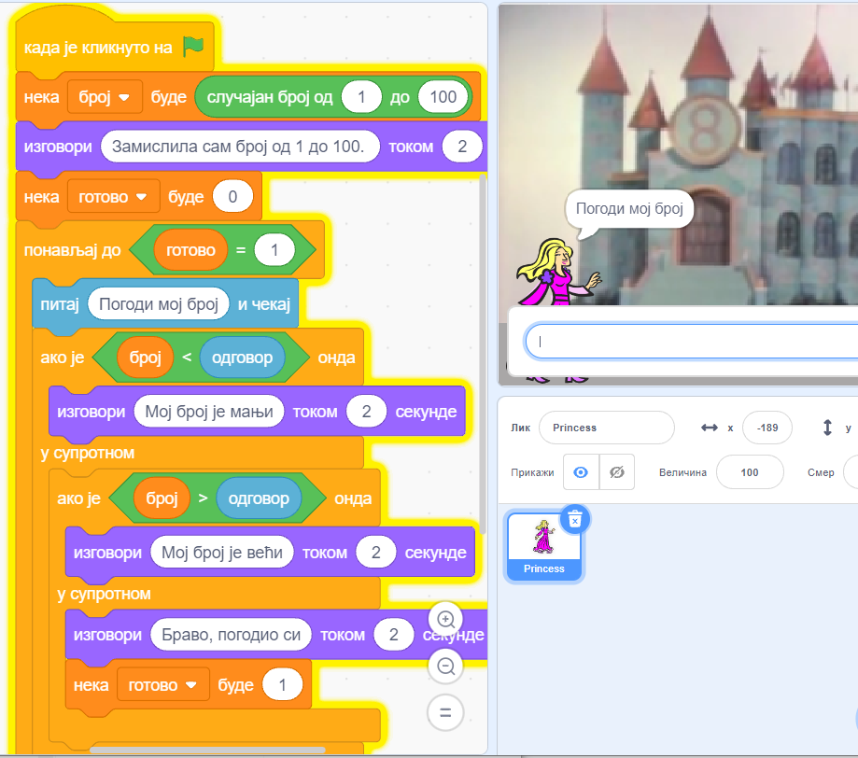

### 33. nedelja Листе и случајан број

### Dom1 Гладан сам!

Petlja.org/netkabinet/5 razred/13.1 liste/studio liste/ P9-2-Glad

<https://scratch.mit.edu/projects/325468665>

У пројекту учествује 10 ликова - гладни мачак и 9 врста хране о којој мачак машта.

[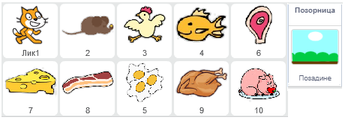](https://petlja.org/sr-Latn-RS/biblioteka/r/lekcije/scratch3-praktikum/_images/sl9_6.png)

Ликови се не налазе у ликовима Скреча, али могу да се скину са мог сајта

<https://github.com/informatikadusica9/informatikadusica9/tree/main/5.razred/%D0%B4%D0%BE%D0%BC%D0%B0%D1%9B%D0%B8/likovi%20za%20dom%20gladan%20sam>

Мачак шета лево -десно и “замишља” по 3 секунде једну од 11 реченицa које се на случајан начин бирају из листе реченица под називом *храна*. Уписати тих 11 реченица у листу „Храна“ формирату променљиву „број“.

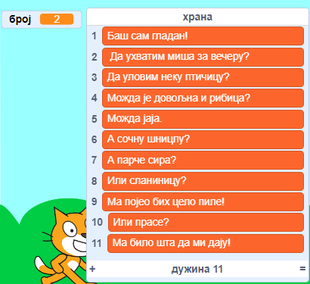

Програм маце

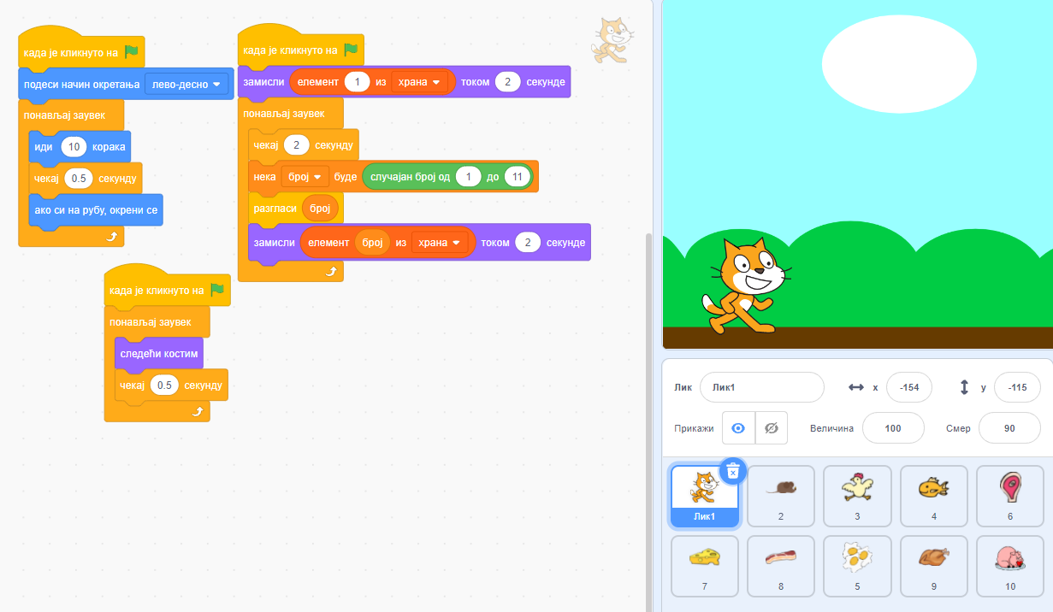

Програми осталих

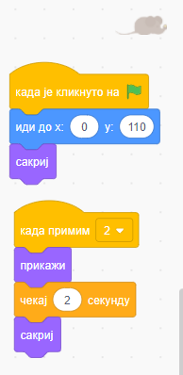 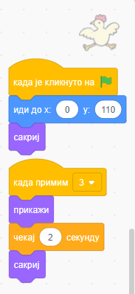 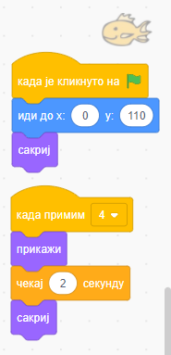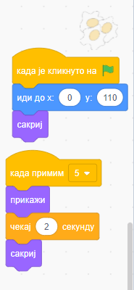 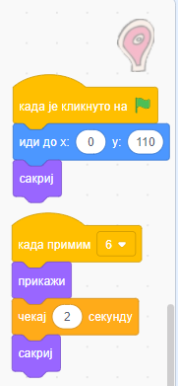 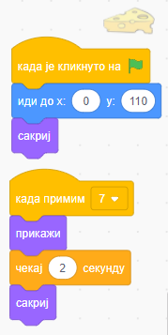 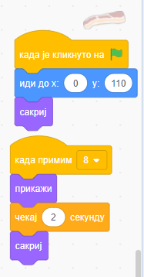 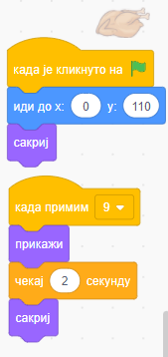 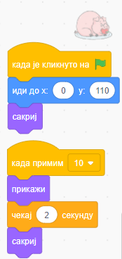

У време док се види облачак zamisli_sec у белом облаку на средини позорнице појављује се храна коју мачак замишља.

[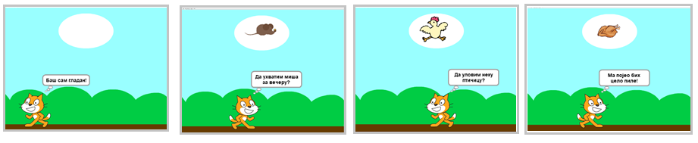](https://petlja.org/sr-Latn-RS/biblioteka/r/lekcije/scratch3-praktikum/_images/sl9_8.png)

Усклађивање појављивања хране и мачковог замишљања обавља се разменом порука.

Наиме, променљива ***број*** која се **генерише на случајан начин**, користи се како за **бирање реченице из листе *храна***, тако и за **генерисање поруке 1 до 11**. На **поруке 1 и 11** нико не одговара, а **на поруке од 2 до 9 реагују ликови** чија су имена ти бројеви.

На пример, миш који је лик “2” реагује на поруку 2, птица која је лик “3” реагује на поруку 3 и тако редом.

[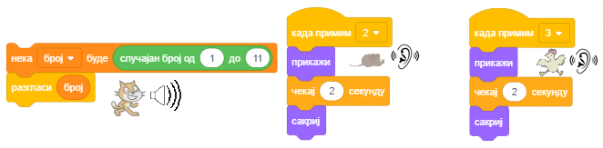](https://petlja.org/sr-Latn-RS/biblioteka/r/lekcije/scratch3-praktikum/_images/sl9_9.png) Реакција сваког лика је иста: покажу се 2 секунде док се види облачак са мачковим размишљањем и онда поново сакрију. Сви ликови (осим мачка) по кликну на зелену заставицу иду на позицију (0,110) у средини белог облака и сакривају се.